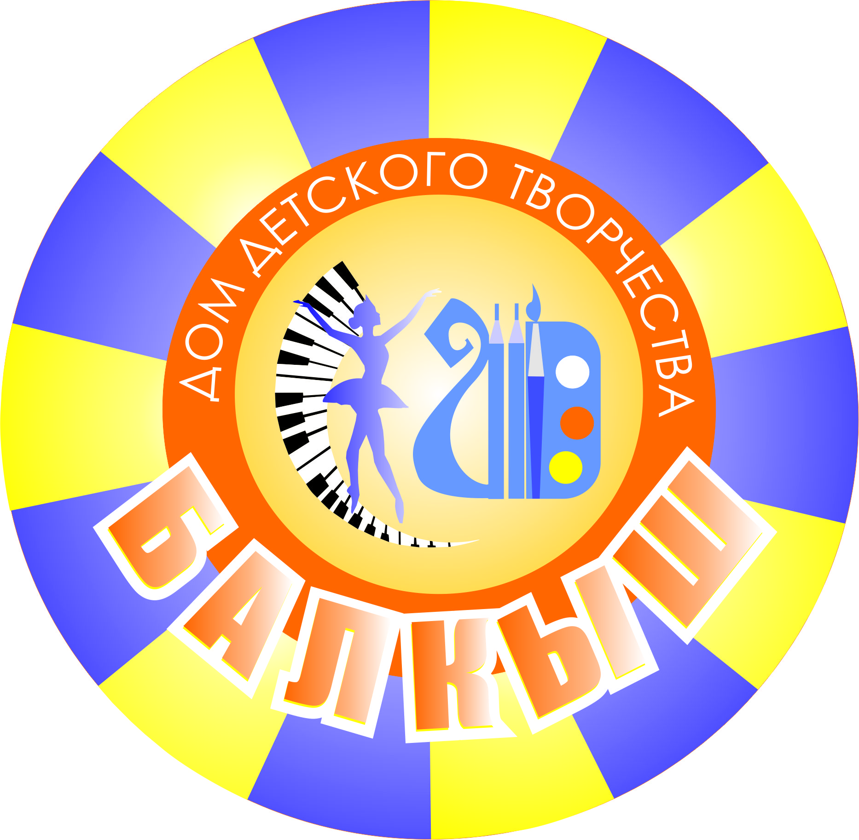Ежемесячная газета МАОУДОД ДДТ «Балкыш»

№9
Май 2014
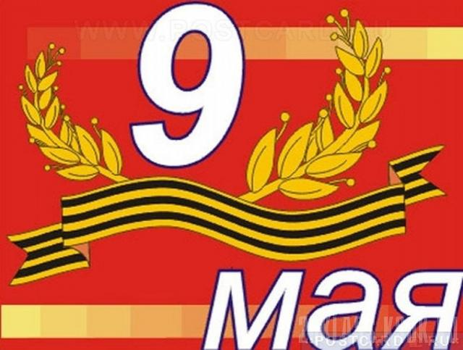 9 Мая отмечается День Победы советского народа в Великой Отечественной войне 1941-1945 годов над фашистской Германией.
С праздником, дорогие друзья!
Именно в этот день в пригороде Берлина начальником штаба верховного главнокомандования генерал-фельдмаршалом
В. Кейтелем от вермахта, заместителем Верховного главнокомандующего маршалом СССР Георгием Жуковым от Красной армии и маршалом авиации Великобритании А. Теддером от союзников, был подписан акт о безоговорочной и полной капитуляции германского вермахта. Подписание документа произошло 9 мая в 0:43 по московскому времени.
По центральноевропейскому времени подписание документа произошло 8 мая в 22:43. Именно поэтому, в европейских странах День Победы отмечается на день раньше.
 Первый парад Победы на Красной площади состоялся 24 июня 1945 года. С 1948 года 9 мая являлся рабочим днем Тем не менее, праздник сохранял свое значение, выпускались праздничные открытки и звучали поздравления в адрес фронтовиков. Впервые широко был отпразднован в СССР лишь спустя два десятилетия при Л. И. Брежневе. В том же юбилейном 1965 году День Победы снова стал нерабочим.
После распада СССР некоторое время парады в День Победы не проводились, этот ритуал возобновили только в юбилейном 1995 году. Тогда в Москве прошли два парада: на Красной площади (в пешем строю) и на Поклонной горе (с участием войск и боевой техники). С тех пор парады на Красной площади стали проводить ежегодно — но без боевой техники. С 2008 года парад стал вновь проводиться с участием боевой техники, в том числе военной авиации.
Праздничные шествия в честь Дня Победы традиционно проходят во всех городах-героях, военных округах в ряде крупных городов России и стран СНГ. В этот день традиционно встречаются фронтовики, возлагаются венки к Могиле Неизвестного Солдата, памятникам Славы и воинской доблести, гремит праздничный салют.

Хроника праздника День Победы:
- 1965 — Возвращение празднования Дня Победы как выходного дня.
- 1995 — 50-летие Победы. Открытие мемориального комплекса на Поклонной горе и памятника Маршалу Г. К. Жукову на Манежной площади. Пеший парад ветеранов на Красной площади, военной техники на Поклонной горе.
- 2000 — 55-летие Победы. Последний пеший парад ветеранов прошел на Красной площади.
- 2005 — 60-летие Победы. Парад состоял из двух частей: исторической и современной. Кульминацией парада стал проезд 2600 ветеранов на легендарных «полуторках». Старт акции «Георгиевская ленточка».
- 2006 — Указом президента Российской Федерации учреждено почётное звание «Город воинской славы».
- 2008 — Во время парада впервые в истории современной России на Красной площади была использована тяжёлая военная техника.
- 2010 — 65-летие Победы. Общероссийский парад Победы впервые состоялся в России 9 мая 2010 года.
Дорогие ветераны и труженики тыла!
От всей души поздравляем вас 69-летием Победы нашего народа в Великой Отечественной войне! Годы уходят, но память о подвиге наших героев не меркнет. Все больше мы углубляемся в историю, узнавая новые факты все новые факты тех трагических событий, которые перевернули жизнь миллионов людей.
Те испытания, которые выпали на вашу долю, подвластно было вынести только людям смелым и сильным духом, отважным, мужественным, любящим свою Родину и свой народ!
Низкий поклон вам, наши фронтовики, труженики тыла, вдовы и дети войны! Пусть небо будет безоблачным, а окружающие вас люди делают все возможное, чтобы вы были здоровы и счастливы!
С праздником Великой Победы!
Ваши внуки
Дорогие друзья, уважаемые педагоги и родители!
Примите самые искренние поздравления с великим праздником –
Днем Победы!
Этот праздник стал символом героизма нашего народа, его несгибаемой стойкости и несокрушимости духа! Бережное отношение старшего поколения к судьбе своей Родины должно стать для всех ярким примером патриотизма и силы народной веры!
Великой ценою заплатили ветераны за Победу, многих сегодня уже нет рядом с нами! Но мы помним об их воинской славе! Желаем Вам здоровья, душевного тепла, внимания и заботы близких!
Пусть небо всегда будет мирным, а солнце светит ярко!

«Пресс-центр»

День Победы- праздник торжественный, когда радость переплетается с горем, смех со слезами. И нас всех объединяет память. Каждый год в преддверии Дня Победы в Доме детского творчества проходят различные мероприятия, приуроченные этой дате. Юные художники рисуют о войне, хореографы разучивают танцы, посвященные военной тематике, вокалисты готовят песни о войне, юные театралы готовят театрализованные постановки в память о страшных днях войны.
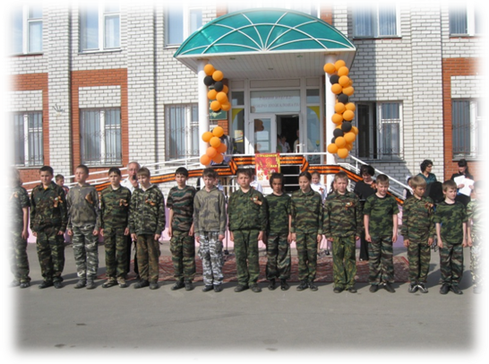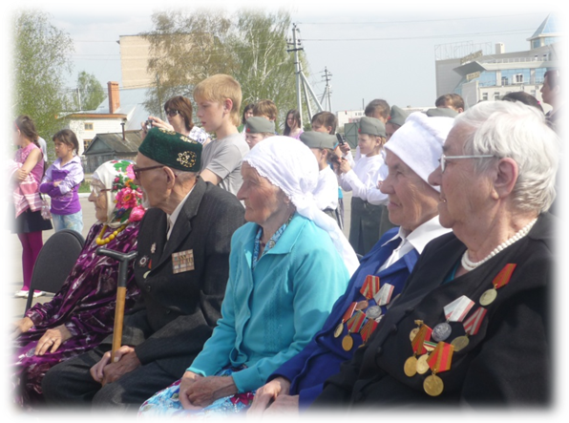 69 лет прошли с той победной поры, с того последнего военного дня, но не тускнеет от времени память о подвигах народа. И пока живет Россия- быть этому великому празднику Победы, быть новым песням, новым книгам, новым стихам!

